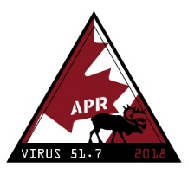
Fiche d’inscription VIRUS 51.7 :

Nom :
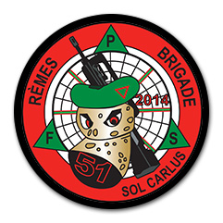
Prénom :
Date de naissance :
N° Téléphone :
E-mail :
Personne à prévenir en cas d’accident / N° de téléphone :
Pseudo :
Equipe/Association :
Camp Choisi (APR/FALO) :
Documents à renvoyer par mail à virus51.7@yahoo.com :
- Fiche d’inscription.
- Photo de la tenue :

